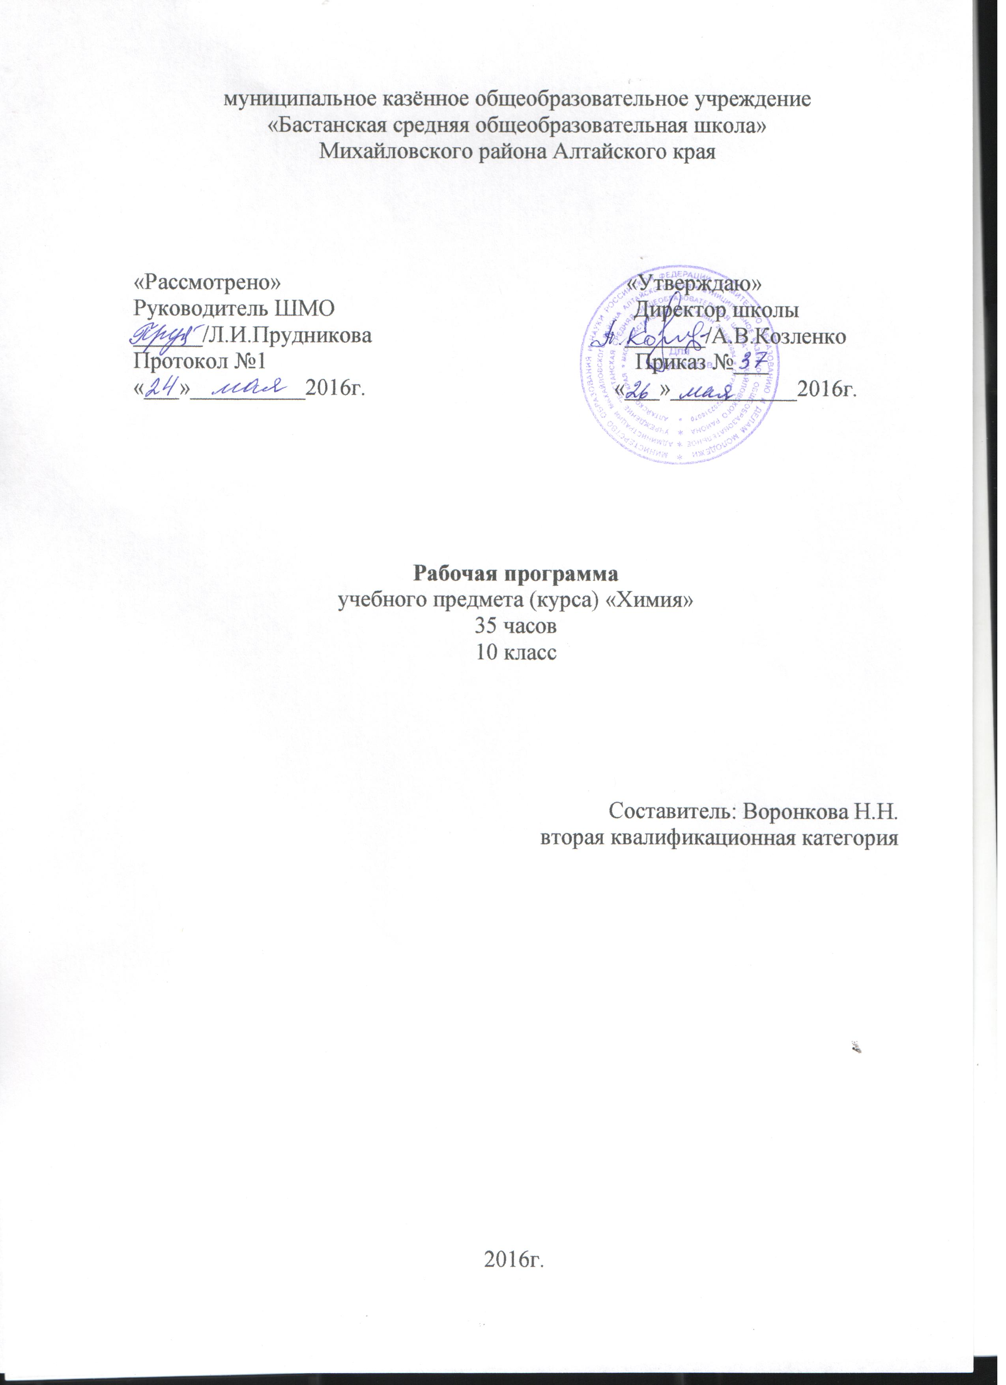
Содержание:

Наименование раздела | Номера страниц
Пояснительная записка.
1.1Общая характеристика учебного предмета «Химия»
1.2.Цели и задачи химического образования на ступени основного общего образования
1.3.Место учебного предмета «Химия»
2.Требования к уровню подготовки учащихся 10 класса
3.Учебный план «Химия» для 10 класса (35 часов)
4. Тематический план «Химия» для 10 класса
5. Информационно-образовательный ресурс
5.1.Нормативно-правовое обеспечение образовательного процесса
5.2. Учебно-методическое обеспечение образовательного процесса
5.3. Материально-техническое обеспечение образовательного процесса

Пояснительная записка.

Рабочая программа «Химия» для 10 класса составлена на основе Федерального компонента государственного образовательного стандарта основного общего образования (2004), ФБУПа (2004), Примерной программы основного общего образования по химии, Программы «Химия» для 10 класса под редакцией Н.Н.Гара.

1.1Общая характеристика учебного предмета «Химия».

Особенности содержания обучения химии в основной школе обусловлены спецификой химии как науки и поставленными задачами. Основными проблемами химии являются изучение состава и строения веществ, зависимости их свойств от строения, получение веществ с заданными свойствами, исследование закономерностей химических реакций и путей управления ими в целях получения веществ, материалов, энергии. Поэтому в программе по химии нашли отражение основные содержательные линии:
вещество — знания о составе и строении веществ, их важнейших физических и химических свойствах, биологическом действии;
химическая реакция — знания об условиях, в которых проявляются химические свойства веществ, способах управления химическими процессами;
применение веществ — знания и опыт практической деятельности с веществами, которые наиболее часто употребляются в повседневной жизни, широко используются в промышленности, сельском хозяйстве, на транспорте;
язык химии — система важнейших понятий химии и терминов, в которых они описываются, номенклатура неорганических веществ, т. е. их названия (в том числе и тривиальные), химические формулы и уравнения, а также правила перевода информации с естественного языка на язык химии и обратно.
Поскольку основные содержательные линии школьного курса химии тесно переплетены, в примерной программе содержание представлено не по линиям, а по блокам: «Основные понятия химии (уровень атомно-молекулярных представлений)», «Периодический закон и периодическая система химических элементов Д. И. Менделеева. Строение вещества», «Многообразие химических реакций», «Многообразие веществ».

1.2 Цели и задачи химического образования на ступени среднего общего образования

Изучение химии в средней школе направлено на достижение следующей цели:
• освоение знаний о химической составляющей естественнонаучной картины мира, важнейших химических понятиях, законах и теориях;
Задачи:
• овладение умениями применять полученные знания для объяснения разнообразных химических явлений и свойств веществ, оценки роли химии в развитии современных технологий и получении новых материалов;
• развитие познавательных интересов и интеллектуальных способностей в процессе самостоятельного приобретения химических знаний с использованием различных источников информации, в том числе компьютерных;
• воспитание убежденности в позитивной роли химии в жизни современного общества, необходимости химически грамотного отношения к своему здоровью и окружающей среде;
• применение полученных знаний и умений для безопасного использования веществ и материалов в быту, сельском хозяйстве и на производстве, решения практических задач в повседневной жизни, предупреждения явлений, наносящих вред здоровью человека и окружающей среде.

1.3Место учебного предмета «Химия»

Преподавание предмета «Химия» представляет распределение учебных часов в соответствии с содержанием предметной области «Химия» ФБУПа ФК ГОС основного общего образования. Преподавание рассчитано на изучение учебного предмета «Химия» в 10 классе в объеме 35 часов (1 час в неделю)

2 Требования к уровню подготовки учащихся

В результате изучения химии ученик должен
знать / понимать:
• важнейшие химические понятия: вещество, химический элемент, атом, молекула, относительные атомная и молекулярная массы, ион, аллотропия, изотопы, химическая связь, электроотрицательность, валентность, степень окисления, моль, молярная масса, молярный объем, вещества молекулярного и немолекулярного строения, растворы, электролит и неэлектролит, электролитическая диссоциация, окислитель и восстановитель, окисление и восстановление, тепловой эффект реакции, скорость химической реакции, катализ, химическое равновесие, углеродный скелет, функциональная группа, изомерия, гомология;
• основные законы химии: сохранения массы веществ, постоянства состава, периодический закон;
• основные теории химии: химической связи, электролитической диссоциации, строения органических соединений;
• важнейшие вещества и материалы: основные металлы и сплавы; серная, соляная, азотная и уксусная кислоты; щелочи, аммиак, минеральные удобрения, метан, этилен, ацетилен, бензол, этанол, жиры, мыла, глюкоза, сахароза, крахмал, клетчатка, белки, искусственные и синтетические волокна, каучуки, пластмассы;
Уметь:
• называть изученные вещества по «тривиальной» или международной номенклатуре;
• определять: валентность и степень окисления химических элементов, тип химической связи в соединениях, заряд иона, характер среды в водных растворах неорганических соединений, окислитель и восстановитель, принадлежность веществ к различным классам органических соединений;
• характеризовать: элементы малых периодов по их положению в периодической системе Д.И.Менделеева; общие химические свойства металлов, неметаллов, основных классов неорганических и органических соединений; строение и химические свойства изученных органических соединений;
• объяснять: зависимость свойств веществ от их состава и строения; природу химической связи (ионной, ковалентной, металлической), зависимость скорости химической реакции и положения химического равновесия от различных факторов;
• выполнять химический эксперимент по распознаванию важнейших неорганических и органических веществ;
• проводить самостоятельный поиск химической информации с использованием различных источников (научно-популярных изданий, компьютерных баз данных, ресурсов Интернета); использовать компьютерные технологии для обработки и передачи химической информации и ее представления в различных формах; использовать приобретенные знания и умения в практической деятельности и повседневной жизни для:
объяснения химических явлений, происходящих в природе, быту и на производстве;
определения возможности протекания химических превращений в различных условиях и оценки их последствий;
экологически грамотного поведения в окружающей среде;
оценки влияния химического загрязнения окружающей среды на организм человека и другие живые организмы;
безопасного обращения с горючими и токсичными веществами, лабораторным оборудованием;
приготовления растворов заданной концентрации в быту и на производстве;
критической оценки достоверности химической информации, поступающей из разных источников.

3 Учебный план «Химия» для 10 класса (35 часов)

№ п/п | Тема | Количество  часов
ОРГАНИЧЕСКАЯ ХИМИЯ (3ч.)
1 | Теоретические основы органической химии | 3
УГЛЕВОДОРОДЫ (12ч.)
2 | Предельные углеводороды (алканы) | 3
3 | Непредельные углеводороды | 4
4 | Ароматические углеводороды (арены) | 2
5 | Природные источники углеводородов | 3
КИСЛОРОДСОДЕРЖАЩИЕ ОРГАНИЧЕСКИЕ СОЕДИНЕНИЯ (12)
6 | Спирты и фенолы | 4
7 | Альдегиды, кетоны, карбоновые кислоты | 4
8 | Жиры. Углеводы. | 4
АЗОТСОДЕРЖАЩИЕ ОРГАНИЧЕСКИЕ СОЕДИНЕНИЯ (4 ч)
9 | Амины и аминокислоты. | 2
10 | Белки. | 2
ВЫСОКОМОЛЕКУЛЯРНЫЕ СОЕДИНЕНИЯ (4 ч.)
11 | Синтетические полимеры | 4
 | Итого | 35

Перечень лабораторных опытов

№ п/п | Наименование работы | Кол-во часов | Фактическая дата проведения
1 | Изготовление моделей молекул углеводородов и галогенопроизводных | 1

Перечень практических работ

№ п/п | Наименование работы | Кол-во часов | Фактическая дата проведения
1 | Получение этилена и опыты с ним | 1
2 | Решение экспериментальных задач на распознавание органических веществ | 1
3 | Решение экспериментальных задач на получение и распознавание органических веществ | 1

Перечень контрольных работ

№ п/п | Наименование работы | Кол-во часов | Фактическая дата проведения
1 | Итоговая контрольная работа по теме «Углеводороды» | 1
2 | Итоговая контрольная работа по темам «Кислородсодержащие органические соединения», «Азотсодержащие органические соединения» | 1

4.Тематический план «Химия» для 10 класса

№ п/п | Тема урока | Требования к результатам | Фактическая дата проведения
ОРГАНИЧЕСКАЯ ХИМИЯ
Тема 1. Теоретические основы органической химии (3ч.)
1 | Формирование органической химии как науки. Теория строения органических соединений А. М. Бутлерова | Знать особенности состава и строения органических веществ, основные положения теории А.М.Бутлерова.  Уметь доказывать положения теории на примерах неорганических и органических соединений, составлять структурные формулы изомеров.
2 | Электронная природа химических связей в органических соединениях | Знать принципы образования различных видов связей в органических веществах.  Уметь определять типы гибридизации в различных органических веществах.
3 | Классификация органических соединений | Знать классификацию органических соединений, определение «Функциональная группа».  Уметь формулировать принципы классификации органических соединений.
УГЛЕВОДОРОДЫ (12 ч)
Тема 2. Предельные углеводороды (алканы) (3ч.)
4 | Строение алканов. Гомологический ряд. Номенклатура и изомерия | Знать определение и общую формулу алканов, строение молекулы метана. Иметь представление о свободных радикалах, изомерах, гомологах.  Уметь составлять структурные формулы изомеров, называть их по международной номенклатуре.
5 | Свойства алканов. Получение и применение | Знать некоторые способы получения и области применения алканов.  Уметь характеризовать физические и химические свойства метана, использовать знания и умения безопасного обращения с горючими веществами.
6 | Понятие о циклоалканах. Решение расчетных задач на нахождение молекулярной формулы газообразного углеводорода.  Инструктаж по ТБ. Лабораторная работа. Изготовление моделей молекул углеводородов и галогенопроизводных. | Иметь представление о циклоалканах и галогенопроизводных.  Уметь находить молекулярную формулу газообразных углеводородов .
 | Тема 3. Непредельные углеводороды (4ч.)
7 | Алкены. Строение этилена. Гомологический ряд. Изомерия и номенклатура. Свойства алкенов и их применение | Знать понятие об алкенах, строение молекулы этилена, некоторые способы его получения (дегидрирование этана, дегидратация этилового спирта).  Уметь составлять структурные формулы изомеров и называть их по международной номенклатуре, характеризовать физические и химические свойства этилена.
8 | Инструктаж по ТБ. Практическая работа. Получение этилена и изучение его свойств | Уметь применять знания о способах получения и свойствах этилена на практике, записывать уравнения реакций.
9 | Алкадиены. Строение, свойства, применение. Природный каучук | Иметь представление об алкадиенах, знать состав изопрена, бутадиена и натурального каучука, способы получения изопрена и бутадиена, области применения каучука и резины.
10 | Алкины. Строение ацетилена. Гомологи и изомеры. Номенклатура. Свойства ацетилена и его применение | Иметь представление об алкинах.  Знать строение молекул ацетилена, способы получения ацетилена.  Уметь составлять структурные формулы изомеров и называть их по международной номенклатуре, характеризовать физические и химические свойства ацетилена.
 | Тема 4. Ароматические углеводороды (арены) (2ч.)
11 | Бензол — представитель ароматических углеводородов. Строение, свойства, применение | Иметь понятие об аренах,  Знать строение молекул бензола, способы получения бензола, токсическое влияние бензола на организм человека и животных.  Уметь характеризовать физические и химические свойства бензола.
12 | Гомологи бензола. Генетическая связь ароматических углеводородов с другими классами углеводородов | Знать строение и свойства гомологов бензола.  Уметь доказывать связь представителей разных классов углеводородов, писать уравнения реакций.
 | Тема 5. Природные источники углеводородов (3ч.)
13 | Природный и попутные нефтяные газы, их состав и применение | Знать состав и области применения природного и попутного нефтяного газа.  Уметь решать задачи на вычисление массовой доли.
14 | Нефть и нефтепродукты. Способы переработки нефти | Знать состав и способы переработки нефти.
15 | Итоговая контрольная работа по теме «Углеводороды» . | Обобщить знания, полученные при изучении темы «Углеводороды»  Уметь применять знания, умения и навыки, полученные при изучении темы
КИСЛОРОДСОДЕРЖАЩИЕ ОРГАНИЧЕСКИЕ СОЕДИНЕНИЯ (12 ч)
Тема 6. Спирты и фенолы (4ч.)
16 | Одноатомные предельные спирты. Строение, свойства, получение, применение | Знать определение предельных одноатомных спиртов, их функциональную группу, строение молекул, способы получения.  Уметь составлять структурные формулы изомеров и называть их по международной номенклатуре, характеризовать физические и химические свойства этанола, использовать знания для оценки влияния алкоголя на организм человека.
17 | Многоатомные спирты. Этиленгликоль, глицерин. Свойства, применение | Знать состав многоатомных спиртов, области применения этиленгликоля и глицерина.  Уметь характеризовать физические и химические свойства глицерина.
18 | Строение, свойства и применение фенола | Знать состав и строение фенола и его производных.  Уметь характеризовать его свойства.
19 | Генетическая связь спиртов и фенола с углеводородами. Решение задач по химическим уравнениям при условии, что одно из реагирующих веществ дано в избытке | Уметь доказывать генетическую связь спиртов и фенола с углеводородами, решать задачи на избыток вещества.
 | Тема 7. Альдегиды, кетоны, карбоновые кислоты (4ч.)
20 | Альдегиды. Кетоны. Строение молекул. Функциональная группа. Изомерия и номенклатура. Свойства, получение и применение формальдегида и ацетальдегида | Знать состав альдегидов, кетонов, понятие о карбонильной группе, способы получения, области применения.  Уметь уставлять структурные формулы изомеров и называть их по международной номенклатуре, характеризовать физические и химические свойства уксусного альдегида.
21 | Карбоновые кислоты. Классификация. Строение молекул. Функциональная группа. Изомерия и номенклатура. Свойства карбоновых кислот | Знать состав карбоновых кислот, понятие о карбоксильной группе, способы получения уксусной кислоты, области применения.  Уметь составлять структурные формулы изомеров и называть их по международной номенклатуре, характеризовать физические и химические свойства уксусной кислоты.
22 | Инструктаж по ТБ. Практическая работа. Решение экспериментальных задач на распознавание органических веществ | Уметь применять знания при проведении химического эксперимента.
23 | Генетическая связь карбоновых кислот с другими классами органических соединений. Решение расчетных задач на определение массовой или объемной доли выхода продукта реакции от теоретически возможного | Иметь представление о генетической связи карбоновых кислот с другими классами органических соединений.  Уметь решать задачи на определение массовой или объемной доли выхода продукта реакции от теоретически возможного.
 | Тема 8. Жиры. Углеводы (4ч.)
24 | Сложные эфиры. Жиры. Нахождение в природе. Свойства. Применение. Понятие о моющих средствах | Знать состав жиров, нахождение в природе, области применения. Иметь представление о реакциях омыления.  Уметь составлять структурные формулы жиров, уравнения реакций получения и гидролиза жиров.
25 | Глюкоза и сахароза. Строение молекулы глюкозы. Свойства глюкозы и сахарозы, их применение | Знать состав углеводов, их классификацию, состав глюкозы и сахарозы, области их применения.  Уметь характеризовать физические и химические свойства глюкозы и сахарозы.
26 | Крахмал и целлюлоза — представители природных полимеров. Нахождение в природе. Свойства, применение | Знать состав полисахаридов (крахмала, целлюлозы).  Уметь составлять реакции гидролиза в общем виде.
27 | Инструктаж по ТБ. Практическая работа. Решение экспериментальных задач на получение и распознавание органических веществ | Уметь применять знания при проведении химического эксперимента.
АЗОТСОДЕРЖАЩИЕ ОРГАНИЧЕСКИЕ СОЕДИНЕНИЯ (4 ч)
Тема 9. Амины и аминокислоты (2ч.)
28 | Амины. Строение молекул. Аминогруппа. Свойства. Анилин — представитель ароматических аминов | Знать состав аминов, способы получения, области применения.  Уметь составлять структурные формулы изомеров, характеризовать физические и химические свойства метиламина в сравнении с аммиаком.
29 | Аминокислоты. Изомерия, номенклатура. Свойства. Применение | Знать состав аминокислот, способы получения и области применения.  Уметь составлять структурные формулы изомеров, называть их по международной номенклатуре, характеризовать физические и химические свойства аминоуксусной кислоты.
 | Тема 10. Белки (2ч.)
30 | Белки — природные полимеры. Состав, структура, свойства. Успехи в получении и синтезе белков | Знать состав белков, структуры белков, иметь понятие о денатурации.  Уметь составлять уравнения реакций образования простейших дипептидов и их гидролиза.
31 | Химия и здоровье человека. Решение расчетных задач | Знать о значении продуктов химической промышленности для здоровья человека.  Уметь применять знания при решении задач.
ВЫСОКОМОЛЕКУЛЯРНЫЕ СОЕДИНЕНИЯ (4 ч)
Тема 11. Синтетические полимеры
32 | Понятие о высокомолекулярных соединениях. Основные методы синтеза полимеров. Полиэтилен. Полипропилен. Фенолформальдегидные смолы | Знать основные понятия химии ВМС.  Уметь характеризовать полимеры с точки зрения основных понятий, составлять реакции полимеризации и поликонденсации.
33 | Синтетические каучуки и синтетические волокна. | Знать области применения ВМС на основании их свойств.
34 | Итоговая контрольная работа по темам «Кислородсодержащие органические соединения», «Азотсодержащие органические соединения» | Обобщить знания, полученные при изучении темы «Углеводороды»  Уметь применять знания, умения и навыки, полученные при изучении темы
35 | Обобщение знаний по курсу органической химии. Органическая химия, человек и природа | Знать влияние лекарственных препаратов на организм человека.  Уметь оценивать влияние химического загрязнения окружающей среды на организмы человека и животных.

5 Информационно-образовательный ресурс

5.1 Нормативно-правовое обеспечение образовательного процесса

1. Приказ Министерства образования РФ от 09.03.2004г. №1312 «Об утверждении федерального базисного учебного плана и примерных учебных планов для образовательных учреждений Российской Федерации, реализующих программы основного общего образования»

5.2 Учебно-методическое обеспечение образовательного процесса

1. Химия. Органическая химия. 10 класс: учебник для общеобразовательных учреждений/ Г.Е.Рудзитис, Ф.Г.Фельдман – 15-е изд. – М.: Просвещение, 2012.
2. Программа курса химии для 10-11 классов образовательных учреждений. Базовый уровень. Автор Н.Н.Гара.
3. http://www.prosv.ru – Каталог издательства «Просвещение».

5.3 Материально-техническое обеспечение образовательного процесса

- Интерактивная доска
- Проектор
- Электронные приложения к учебнику
- Электронные пособия «Органическая химия», «Лабораторный практикум»
- Хомченко И.Г. Сборник задач и упражнений по химии для средней школы. – 2-е изд., испр. и доп. - М.: « Новая Волна»: Издатель Умеренков, 2013.
- Гольдфарб Я.Л. и др. Сборник задач и упражнений по химии: Учебное пособие для учащихся 7-10 классов средней школы/ Я.Л.Гольдфарб, Ю.В.Ходаков, Ю.Б.Додонов. – 6-е изд.- М.: Просвещение, 1988.
- Магдасиева Н.Н., Кузьменко Н.Е. Учись решать задачи по химии:Книга для учащихся. – М.: Просвещение, 1986.
- Хомченко Г.П., Хомченко И.Г. Задачи по химии для поступающих в ВУЗы: учебное пособие. – М.: Высшая школа, 1987.
- Абкин Г.Л. Методика решения задач по химии. Пособие для учителей. М., «Просвещение», 1971.
- Основное оборудование:
пробирки, колбы, фарфоровые чашечки, спиртовки, стеклянные трубки, медная проволока, штатив, химические стаканы, коллекции «Стекло», «Руды металлов», «Природные соединения неметаллов», тигельные щипцы, набор для моделирования кристаллических решеток, весы, фильтровальная бумага, холодильник, плитка.

